PONTIFÍCIA UNIVERSIDADE CATÓLICA DE GOIÁS
ESCOLA DE DIREITO, NEGÓCIOS E COMUNICAÇÃO
COORDENAÇÃO DO CURSO DE CIÊNCIAS ECONÔMICAS

LUCAS NUNES FERREIRA

Trajetória do crescimento e desenvolvimento econômico do município de Senador Canedo (2010 – 2019)

Goiânia
Junho 2022

LUCAS NUNES FERREIRA

Trajetória do crescimento e desenvolvimento econômico do município de Senador Canedo (2010 – 2019)

Monografia apresentada ao Curso de Graduação em Ciências Econômicas da Pontifícia Universidade Católica de Goiás, como requisito para obtenção de título de Bacharel em Economia.
Orientador: Prof. Ms. Miguel Rosa dos Santos

Goiânia
Junho 2022

LUCAS NUNES FERREIRA
Matrícula: 2017.1.0021.0038-4

TRAJETÓRIA DO CRESCIMENTO E DESENVOLVIMENTO ECONÔMICO DO MUNICÍPIO DE SENADOR CANEDO (2010 – 2019)

Monografia apresentada como pré-requisito para obtenção do título de Bacharel em Economia da Pontifícia Universidade Católica de Goiás, submetida à aprovação da banca examinadora composta pelos seguintes membros:

BANCA EXAMINADORA

____________________________________________________
Prof. Ms. Miguel Rosa dos Santos
Presidente

_____________________________________________________
Prof. Ms. Goiaz do Araguaia Leite Vieira
Membro

____________________________________________________
Prof. Ms. Ary José Apolinário Sousa Júnior
Membro

Data da Aprovação: 13/06/2022
Goiânia – GO.

AGRADECIMENTOS

A Deus, pelo dom da vida.
Minha família pelo apoio em todos os momentos e sempre acreditaram na minha capacidade, minha mãe Enivalda de Fatima Ferreira Nunes, meu pai Arceu Pereira Nunes e a minha querida irmã Lídia.
Ao meu orientador Prof. Ms. Miguel Rosa dos Santos, pelo apoio e paciência que teve e principalmente pela forma objetiva e clara que teve ao conduzir a orientação desta monografia.
Aos professores da Coordenação do Curso de Ciências Econômicas da PUC-GO, que sempre estavam dispostos em compartilhar seus conhecimentos comigo. Ao coordenador do Curso de Ciências Econômicas, Prof. Ms. Gesmar José Vieira, que era sempre disposto a resolver as minhas demandas
Aos colegas que que conheci durante a graduação e amigos que fiz (estes levarei para vida), que durante a longa caminhada acadêmica estiveram comigo.

RESUMO

A presente monografia buscou realizar uma análise dos indicadores econômicos e de desenvolvimento do município de Senador Canedo-GO, com o objetivo de mostrar a trajetória desses dois aspectos, tendo como foco o período de 2010 a 2019. Na primeira parte é feita uma revisão histórica, sem considerar a cronologia, sobre algumas teorias de crescimento econômico e também apresentação dos índices de desenvolvimento. Em seguida foram levantados os aspectos históricos do município como surgimento e formação dos polos industriais, bem como, o crescimento populacional. Finalizando, na terceira parte, foi feito a análise dos indicadores com foco na expansão econômica e no desenvolvimento socioeconômico do município em pauta.

Palavras-chaves: Crescimento econômico, Desenvolvimento social, Senador
Canedo.

LISTA DE TABELAS

Tabela 1 - População Residente Estimada, Crescimento Percentual com Base no Ano de 2010 27
Tabela 2 - Densidade Demográfica (hab/Km²) - Senador Canedo (2011-2019) 27
Tabela 3 - Taxa de Crescimento Geométrico Populacional (%) 2010-2019 28
Tabela 4 - Produto Interno Bruto em R$ – PIB (x 1000) – Município de Senador Canedo 31
Tabela 5 - Posição ocupada pelo município no Centro-Oeste em relação aos maiores PIBs 2019 e 2018 32
Tabela 6 - IDH-M de Senador Canedo (2000 e 2010) 39
Tabela 7 - IDM Geral e por Setores em Senador Canedo de 2012 a 2020 40

LISTA DE GRÁFICOS

Gráfico 1 - População Residente Estimada no Município (2010-2019) 28
Gráfico 2 - População residente na área urbana e rural em Senador Canedo nos anos censitários de 2000, 2007 e 2010. 29
Gráfico 3 - Produto Interno Bruto do Município por Setor a Valores Correntes em R$ de 2010 a 2019. (x 1000) 31
Gráfico 4 - PIB per capita a Valores Correntes em R$ (2010-2019) 33
Gráfico 5 - Rendimento Médio em Senador Canedo de 2010 a 2019 em Reais (R$) 34
Gráfico 6 - Rendas Médias por Setor Econômico em Senado Canedo (2010-2019) 35
Gráfico 7 - Número de Empregos por Setor em Senador Canedo (2010-2019) 36
Gráfico 8 - Distribuição de Empregos por Setor. Senador Canedo 37
Gráfico 9 - Total da Receita Tributária do município Senador Canedo (2010-2019) 38

LISTA DE FIGURAS

Figura 1 - Foto aérea das instalações do Terminal da Transpetro no Distrito Industrial em Senador Canedo. 24
Figura 2 - Área do Distrito Industrial de Senado Canedo 25

SUMÁRIO

INTRODUÇÃO 10
CAPÍTULO 1 - FUNDAMENTAÇÃO HISTÓRICA E TEÓRICA. 13
1.1- Crescimento e Desenvolvimento Econômico. 13
1.2 – Indicadores de Desenvolvimento. 17
CAPÍTULO 2 – O HISTÓRICO DO MUNICÍPIO DE SENADOR CANEDO. 219
2.1 – O Município de Senador Canedo. 21
2.2 – Formação dos Polos Industriais no Município: Estrutura e Dinâmica. 23
2.3 – O Crescimento Demográfico. 26
CAPÍTULO 3 - TRAJETÓRIA DO CRESCIMENTO E DESENVOLVIMENTO: ANÁLISE DOS INDICADORES. 30
3.1 – Expansão Econômica do Município. 30
3.1.1 – O Produto Interno Bruto. 30
3.1.2 – Renda per capita. 33
3.1.3 – Considerações Sobre o Crescimento. 35
3.2 – Desenvolvimento Socioeconômico do Município. 36
3.2.1 – Volume de Empregos. 36
3.2.2 – Finanças do Município. 38
3.2.3 – Indicadores Sociais. 389
CONSIDERAÇÕES FINAIS 42
REFERÊNCIAS BIBLIOGRÁFICAS 44

INTRODUÇÃO

Os condicionantes para o crescimento de um país ou de uma região é um fato que intriga os economistas desde muito tempo. Compreender como ocorre o crescimento é necessário para que se possa ter como suporte as ações que serão tomadas para implantação de planos econômicos.
Para a Fundação de Economia e Estatística (FEE), o conceito de crescimento econômico refere-se ao aumento da capacidade produtiva da economia e, portanto, da produção de bens e serviços de determinado país ou de uma determinada área econômica. O crescimento gerado é reflexo do aumento da disponibilidade de bens para o consumo, promovendo a distribuição de renda e do produto, e com isso aumenta o nível de vida da população adaptando condições para a melhoria do bem-estar social.
O termo desenvolvimento significa a passagem de um estado a outro, de modo que o estado atual é sempre melhor do que o anterior, ou seja, o desenvolvimento é sinônimo de progresso. Para que haja o desenvolvimento, neste caso o econômico é indispensável que o crescimento econômico aconteça primeiro.
Nesse sentido, as teorias de crescimento econômico trazem como escopo principal a compreensão dos fatores que determinam o crescimento econômico e apresentam políticas que contribuam para o desenvolvimento econômico posterior. Visto que a implantação e aplicação de políticas econômicas e sociais devam levar em considerações as conclusões dos estudos existentes, a justificativa para este trabalho se baseia na importância da existência da análise econômica referente ao crescimento e desenvolvimento do município de Senador Canedo, e a apreciação e entendimento de como se dá a dinâmica econômica do município.
O objetivo geral da presente monografia é analisar a trajetória do crescimento e desenvolvimento econômico do município de Senador Canedo-GO, identificando quais os fatores contribuíram para que isso ocorresse dentro do período de 2010 a 2019, tendo como foco a relação entre crescimento econômico e desenvolvimento.
Serão abordados dois objetivos específicos: conhecer os efeitos do crescimento econômico nos índices de desenvolvimento municipal em Senador Canedo no período considerado. Identificar o crescimento e desenvolvimento econômico e como estas duas variáveis se relacionam e se a segunda é uma consequência natural da primeira.
Diante do contexto apresentado acima, tem-se como problema: que elementos foram destaques na trajetória do crescimento e desenvolvimento econômico municipal em Senador Canedo entre 2010 e 2019?
Essa monografia trabalha com as seguintes hipóteses: o município de Senador Canedo nos últimos anos teve grande crescimento demográfico devido ao aumento na oferta de emprego principalmente no setor industrial. O desenvolvimento socioeconômico do município é reflexo da sua capacidade de atrair novas plantas industriais e novos negócios que contribuem para o aumento na arrecadação de impostos proporcionando uma maior capacidade para investimentos em melhorias para população.
Esta pesquisa é baseada no estudo de indicadores econômicos e indicadores sociais do município, pois tem como finalidade a verificação da ocorrência do crescimento econômico e desenvolvimento social. Como metodologia, será feita uma revisão bibliográfica para dar uma base teórica com a finalidade de distinguir crescimento de desenvolvimento econômico. Para a análise e a interpretação dos dados socioeconômicos do município será feita uma pesquisa documental, de caráter qualitativa e quantitativa, onde serão utilizados livros, artigos, dissertações, sites e revistas especializadas e sítios corporativos, demonstrados de maneira descritiva. Também serão utilizados os métodos dedutivo e histórico.
Os resultados obtidos têm por finalidade trazer uma melhor compreensão dos aspectos que afetam o desenvolvimento socioeconômico do município. Com os resultados gerados o entendimento sobre os setores econômicos e sociais de Senador Canedo podem servir de apoio a novos investimentos públicos ou privados.
Essa monografia contém 3 Capítulos. O primeiro capítulo tratará das fundamentações teóricas sobre o crescimento e desenvolvimento e dos índices de desenvolvimento. O segundo capítulo procura mostrar os aspectos históricos da formação econômica do município, também as características e a participação dos setores econômicos no processo de crescimento e desenvolvimento. Finalizando, o terceiro capítulo está dividido em duas partes. Na primeira, faz-se uma análise dos indicadores de crescimento do Produto Interno Bruto (PIB) e da renda per capita. Na segunda parte, é feita a análise do Desenvolvimento Socioeconômico do Município, referentes ao Volume de Empregos, Finanças do Município e os Indicadores Sociais: Índice de Desenvolvimento Humano Municipal (IDH-M) e Índice de Desempenho Municipal (IDM), avaliando os impactos do crescimento econômico no desenvolvimento social.

CAPÍTULO 1 - FUNDAMENTAÇÃO HISTÓRICA E TEÓRICA.

1.1- Crescimento e Desenvolvimento Econômico.

O crescimento econômico de um país, região ou município é o objetivo que todo administrador público almeja alcançar. A cada legislatura são observadas novas plataformas políticas, novas propostas econômicas aplicadas para o curto prazo, visando aumentar o Produto Interno Bruto (PIB) e assim posteriormente poder chegar a um desenvolvimento. É importante se preocupar com o crescimento no curto prazo, todavia as teorias do crescimento econômico caracterizam-se por desenvolver modelos que fazem análises considerando principalmente o longo prazo. A discussão central é que por meio do crescimento econômico os países chegariam ao desenvolvimento, que refletiria na redução da pobreza e aumento da qualidade de vida da população.
Analisar o crescimento econômico sempre despertou grande interesse entre os economistas desde o início da economia como campo de estudo. Adam Smith em seu livro “A Riqueza Das Nações”, dedica boa parte ao tema. Ao longo do tempo foram formuladas algumas teorias sobre o crescimento econômico.
Na década de 50, o economista Robert Solow com a intenção de explicar por que muitos países são vigorosamente ricos e outros empobrecidos, apresenta seu artigo com um modelo de crescimento, descrevendo que o produto é resultado da combinação de dois fatores em uma economia. Explicado por Silva (2008), a estrutura básica do modelo de Solow é muito simples e centra-se na consideração de uma função de produção agregada em que dois fatores de produção (capital físico e trabalho) se combinam de acordo com a tecnologia existente para dar origem ao fluxo de produção da economia num determinado período. A função é dada Y = f(K,L), onde, K é o capital físico e L o trabalho.
Segundo Dalpiaz et al (2007), o modelo de Solow serve como base para diversos outros modelos, pois demonstra como o crescimento pode ser favorecido com o envolvimento de elementos que fazem com que a produção aumente ainda mais. No modelo de crescimento de Solow como explica Jones (2000) tem como ideia central a “[...] existência de rendimentos decrescentes na acumulação do fator reprodutivo, capital, uma vez que o trabalho cresce à taxa de crescimento da população, que é constante”. Solow chega à conclusão de que maior parte do crescimento não pode ser explicado pelo crescimento do estoque de capital ou pelo aumento de horas trabalhadas, pois, a combinação desses dois fatores independe de sua eficiência.
Na mesma década, em 1954, o economista Arthur Lewis, de acordo com Fernandes (2007), divulga sua Teoria de Desenvolvimento, originada por um modelo bisetorial caracterizado pela divisão de dois setores da economia o setor agrícola e o industrial. Entre esses dois setores segundo Lewis existe um fluxo de excedentes de mão-de-obra do setor agrícola para o setor industrial que depende da taxa de acumulação de capital deste último.
De acordo com Lewis, existem ilhas de modernidade num mar de atraso:
Não temos durante a expansão de uma ilha de emprego capitalista cercada de um vasto mar de trabalhadores de subsistência, mas sim, certo número de ilhas diminutas deste tipo. Isto é muito típico nos países que se encontram nas primeiras fases de desenvolvimento. (LEWIS, 1954, p.414, apud CARDOSO, 2018, p. 61).
Segundo Cardoso (2018), Lewis faz da oferta ilimitada de mão de obra não qualificada uma hipótese de seu modelo teórico.
Além da oferta ilimitada do fator trabalho, Lewis destaca que um dos pontos cruciais do processo de desenvolvimento é a de que os setores da economia deveriam crescer juntos.
Nos programas de desenvolvimento, todos os setores da economia devem crescer simultaneamente, para manter o equilíbrio adequado entre agricultura e a indústria, e entre a produção para o mercado interno e a produção para exportação. (LEWIS, 1955, p.360, CARDOSO, 2018, p.67).
A partir de 1970 o modelo de crescimento de Paul Romer que surgiu após a segunda guerra mundial, vendo que os países da Europa ocidental e o Japão apresentavam um crescimento muito vigoroso, constata que nesses países a expansão da riqueza material teve impacto nos elevados índices de qualidade de vida. Seu modelo aparece como uma crítica ao modelo de Solow que é baseada em retornos decrescentes de escala e que tem como suas variáveis dependentes influenciadas por fatores exógenos. Romer (1986 apud Dalpiaz, 2016), adota como hipótese o acúmulo de conhecimento (fator endógeno) existente numa sociedade também é uma variável que afeta o crescimento econômico. Este acúmulo de tecnologia é referente a setores que investem no desenvolvimento de novos produtos constantemente.
O conceito de desenvolvimento econômico e crescimento econômico são muitas vezes tratados como sinônimos, mas para que seja possível analisar esses dois conceitos é necessário caracterizá-los. Os modelos de crescimento econômico prima por questões quantitativas, como verificar, por exemplo, os dados do crescimento do PIB que é a somatória de todas as riquezas produzidas por um país em um determinado período. O desenvolvimento econômico por outro lado trata-se de um conceito mais abrangente, levando em consideração além de fatores econômicos como, o aumento da renda per capita, fatores sociais, como o Índice de Desenvolvimento Humano (IDH).
Para fazer distinção entre crescimento e desenvolvimento econômico, Schumpeter explica que:
“Nem o mero crescimento da economia, representado pelo aumento da população e da riqueza, será designado aqui como um processo do desenvolvimento”. (SCHUMPETER 1997 apud CAVALCANTE, 2017)
Nesse sentido o desenvolvimento passa a ser entendido predominantemente como processos de mudanças sociais e econômicas.
“O desenvolvimento deve ser encarado como um processo complexo de mudanças e transformações de ordem econômica, política e, principalmente, humana e social. Desenvolvimento nada mais é que o crescimento – incrementos positivos no produto e renda – transformado para satisfazer as mais diversificadas necessidades do ser humano”. (OLIVEIRA, G. B, 2002, p.40)
Compreendendo que o desenvolvimento é uma variável que resulta do crescimento, retratando as consequências ou a qualidade deste crescimento, pode-se verificar as melhorias através da constatação na diminuição da pobreza, a segurança alimentar, maior acesso a saúde e educação, melhorias nas condições de moradia, redução das desigualdades sociais que reflete em uma melhor qualidade de vida como um todo.
Continuando o que foi apresentado no parágrafo anterior e constatando as melhorias que se traduzem em desenvolvimento, essas melhorias não podem ser verificadas em todas as economias ao mesmo tempo, pois, estão em momentos de desenvolvimento diferente.
Conforme Cardoso (2018), Paul Singer em seus trabalhos enfatiza o problema das economias em desenvolvimento, aproximando suas observações a de outros economistas, como Kalecki, Prebisch e Furtado, que este problema é estrutural, relacionado a gargalos na estrutura produtiva, e para solucionar seria necessária uma ação em moldes pré-keynesianos, relacionadas ao estímulo na demanda agregada.
Assim Singer ressalta que:
O que os países em desenvolvimento precisam, em primeiro lugar, não é apenas de investimento, mas de pré-investimento, no sentido de assistência e treinamento técnicos, pesquisa e desenvolvimento, feitura de projetos e projetos-piloto. (SINGER, 1985, p. 134, apud CARDOSO, 2018, p. 37-38).

Furtado e outros economistas enfatizavam a necessidade de promover o crescimento do produto e da renda. Para atingir essas metas os pilares das políticas econômicas eram a acumulação de capital e a industrialização. A estratégia adotada para estimular a industrialização foi o processo de substituição de importações, que visava produzir internamente o que antes era importado.
Furtado explica que:
Pode-se conceber a hipótese de crescimento sem desenvolvimento no caso de uma economia dependente, na qual todos os benefícios do progresso técnico do setor exportador fossem retidos no exterior. (FURTADO, 1977 [1967], p.4, apud CRISTALDO 2015).
Para explicar o crescimento de economias desenvolvidas Furtado, explica que:
O crescimento de uma economia desenvolvida é, portanto, principalmente, um problema de acumulação de novos conhecimentos científicos e de progressos na aplicação tecnológica desses conhecimentos. O crescimento das economias subdesenvolvidas é, sobretudo, um processo de assimilação da técnica prevalecente na época (FURTADO, 1961, p.88 apud CRISTALDO 2015).

1.2 – Indicadores de Desenvolvimento.

O IDH e IDH-M
Calculado pela Organização das Nações Unidas (ONU), o Índice de Desenvolvimento Humano (IDH) é utilizado desde 1993 pelo Programa das Nações Unidas para o Desenvolvimento (PNUD) para retratar o desenvolvimento em seu relatório anual. É o indicador mais conhecido e utilizado para retratar o desenvolvimento de países e regiões. O índice parte do pressuposto de que para medir o desenvolvimento de uma população não se deve considerar apenas a dimensão econômica, mas também, outras características sociais que influenciam a qualidade da vida humana.
O IDH pode variar de 0 a 1. Sendo 1 o índice de maior nível de desenvolvimento e o 0 o de menor nível de desenvolvimento. Em seu cálculo, é utilizado a média simples de três indicadores:
• Renda – medida pela renda média mensal dos indivíduos residentes em um determinado local.
• Longevidade – medida pela expectativa de vida.
• Educação - considera dois indicadores: taxa de alfabetização de pessoas com 15 anos ou mais de idade e a taxa de matrícula bruta nos três níveis de ensino (que mede a relação entre a população em idade escolar e o número de pessoas matriculadas no ensino fundamental, médio e superior).
No Brasil, este índice também é calculado para os Municípios, o Índice de Desenvolvimento Humano Municipal (IDH-M). Estes dados podem ser consultados no Atlas do Desenvolvimento Humano no Brasil, um banco de dados eletrônico com informações socioeconômicas sobre os municípios brasileiros. O Atlas é disponibilizado pelo PNUD e reúne os dados dos censos do Instituto Brasileiro de Geografia e Estatística (IBGE).
O IDH-M considera as mesmas dimensões do IDH, mas alguns dos indicadores utilizados são diferentes, são eles:
• Renda - medida pela renda municipal per capita retirada do Censo, (questionário detalhado feito pelo IBGE).
• Longevidade - utiliza como indicador a expectativa de vida (mesmo indicador do IDH).
• Educação - assim como o IDH, também considera dois indicadores: taxa de alfabetização de pessoas com 15 anos ou mais de idade e a taxa bruta de frequência à escola (calculado através da soma de pessoas que frequentam os cursos fundamental, secundário e superior e dividido pela população na faixa etária de 7 a 22 anos da localidade).
Os indicadores levados em conta no IDH-M são mais adequados para avaliar as condições de núcleos sociais menores (PNUD, 2003).
O Índice de Desempenho dos Municípios (IDM)
O IDM é um índice publicado pelo Instituto Mauro Borges (IMB), desde 2010 avalia o desempenho dos municípios goianos com foco em seis áreas de atuação: Economia, Educação, Infraestrutura, Saúde, Segurança e Trabalho.
A metodologia é apresentada no estudo do IMB:
(...) na metodologia para o cálculo do IDM são trabalhados 37 indicadores agrupados em seis dimensões: Economia (7); Trabalho (4); Educação (9); Segurança (5); Infraestrutura (4) e Saúde (8). Cada dimensão contribui igualmente para a composição do índice final, ou seja, cada uma tem o mesmo peso no cálculo final.
Essa medida assume valores entre 0 e 10, sendo que quanto mais próximo de zero, pior é o desempenho do município nas seis áreas contempladas, e quanto mais próximo de 10, melhor o desempenho. Do mesmo modo, cada indicador contribui igualmente na composição das dimensões e é padronizado com valores de 0 a 10. Para padronização dos indicadores, utiliza-se os valores de mínimos e máximos. Essa metodologia é amplamente utilizada, como na construção do Índice de Desenvolvimento Humano (IDH). (CRUVINEL, et al, 2021, p.6).

Ainda conforme CRUVINEL, et al (2021), para a construção do índice faz-se a padronização dos indicadores, esse procedimento é recomendado na construção de índices que utilizam muitas variáveis com escalas diferentes.
Para padronização dos indicadores, utiliza-se os valores de mínimos e máximos. Essa metodologia é amplamente utilizada, como na construção do Índice de Desenvolvimento Humano (IDH). No caso do IDM, foi feita a padronização para a escala de 0 a 10 a fim de permitir a comparação entre os municípios. (CRUVINEL, et al, 2021, p.6).
Para tanto, utilizou-se a seguinte padronização:
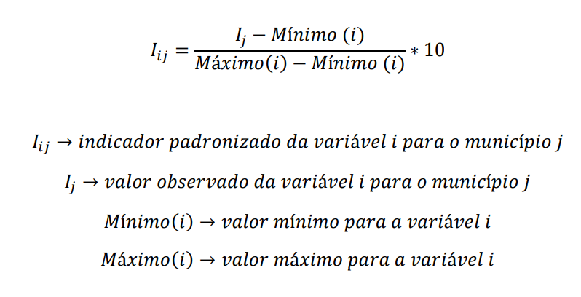
Essa expressão assegura que os indicadores fiquem com valores entre 0 e 10. O IDM demonstra que se o valor observado se aproxima do valor tido como melhor (máximo), mais o índice tende para o valor dez, que mostra melhor desempenho. Por outro lado, se o valor observado se aproxima do valor mínimo, o índice tende a zero (pior desempenho).
CRUVINEL et al. (2021), explicam que:
Após calcular e padronizar as variáveis para o intervalo de 0 a 10, com o objetivo de fornecer informações desagregadas e subsidiar políticas para os setores específicos, as variáveis de cada dimensão foram agrupadas para comporem um IDM por dimensão. O IDM de cada dimensão foi obtido pela média das suas variáveis padronizadas. Do mesmo modo, o IDM Geral é fruto da média aritmética dos seis IDMs dimensionais. O índice final busca refletir o desempenho de cada município nas seis áreas analisadas de maneira global (CRUVINEL,2021).
Os índices de desenvolvimento se apresentam como ferramentas muito importante na análise dos aspectos sociais dos municípios pois podem apresentar em números as realidades vividas pelos habitantes.
Para Celso Furtado (1961 apud Cristaldo), o desenvolvimento está vinculado ao aumento da produtividade do trabalho, propiciado com técnicas modernas, com inovação. A partir desse aumento afirma que à medida que cresce a produtividade, aumenta a renda real e social, isto é, a quantidade de bens e serviços à disposição da população. Portanto os consumidores tendem a modificar a estrutura da demanda, devido ao aumento das remunerações. Assim sendo, seria possível explicar o desenvolvimento apresentado no município de Senador Canedo a partir do crescimento econômico.

CAPÍTULO 2 – O HISTÓRICO DO MUNICÍPIO DE SENADOR CANEDO.

2.1 – O Município de Senador Canedo.

Para poder analisar os aspectos que contribuíram no surgimento do município de Senador Canedo e compreender a dinâmica da concepção do território é necessário aprofundar os estudos, em sua concepção econômica, na dinâmica do capital e exploração, na movimentação populacional, em todo o processo de urbanização, dentre outros.
De acordo com a Prefeitura de Senador Canedo (2022), o povoado que era inicialmente denominado de Esplanada e posteriormente de São Sebastião surgiu em uma região composta por grandes fazendas. O povoado aparece na rota do comércio de bovinos, vindo principalmente da região norte do país para região sudeste.
Servindo de pouso para as comitivas, que levavam meses até chegar ao fim do transporte e precisavam pousar a cada 30 quilômetros, no povoado de Explanada existia duas grandes regiões de pouso, a do Bonsucesso e a de Bonito que faz divisa com Bela Vista de Goiás.
De acordo com Instituto Mauro Borges, IMB (2016), o povoado estava localizado na Fazenda Vargem Bonita, de propriedade do Senador Antônio Amaro Canedo, cuja sede se localizava nas proximidades da estação de trem, onde surgiram os primeiros estabelecimentos comerciais.
A dinâmica econômica inicial no território foi uma força de ascensão ao povoamento. Na região que crescia na trilha da estrada-de-ferro aberta na década de 30 com a instalação da Rede Ferroviária Federal S/A houve um grande fluxo migratório para a região, que hoje é o município de Senador Canedo, de famílias oriundas principalmente dos Estados de Minas Gerais e Bahia.
É notável que a história de Senador Canedo está relacionada à passagem da estrada de ferro que vinha de Leopoldo de Bulhões a Goiânia, que era o último ponto de parada férrea. Segundo Barbosa (2008) a linha principal da Estação Ferroviária de Goiaz foi aberta a partir de Araguari-MG, onde já estavam os trilhos da Mogiana desde o ano de 1896, em seu primeiro trecho em 1911, até a ponte sobre o rio Paranaíba, na divisa dos Estados de Minas Gerais e Goiás.
Ao avançar lentamente a linha férrea chegou a Goiânia, capital do Estado de Goiás em 1940 e, somente em 1950, e alguns anos mais tarde foi prolongada em dois quilômetros até Campinas de Goiás, quando paralisou. Com a entrada em operação da linha para Brasília, a partir da estação de Roncador, o trecho até Goiânia perdeu em importância. Hoje boa parte da linha está em operação para trens cargueiros, já que os trens de passageiros acabaram nos anos 1980.

A implantação da estrada de ferro, a Rede Ferroviária Federal S/A, na década de 30, mudou completamente a estrutura do povoado. Com a chegada da ferrovia foi montado um grande acampamento, no local onde atualmente está a velha usina de cozinhar dormentes. O local era, e ainda é muito plano, por isso deram nome ao local de Esplanada. Com o movimento da construção da ferrovia muitos agregados dos fazendeiros ficaram com vontade de morar em Esplanada, para ficar mais perto da Estação. (PREFEITURA MUNICIPAL DE SENADOR CANEDO, 2022)

Ainda, conforme dados da Prefeitura de Senador Canedo (2022), os primeiros loteamentos surgiram próximo à estação de trem que tinha sido denominada estação Senador Canedo.
Surge então o primeiro loteamento de propriedade de dona Natália Ambrozina, o loteamento recebeu o nome de Vargem Bonita e ficava abaixo da Estação. A primeira rua aberta foi a José Calaça, depois a Salatiel e assim por diante. A Estação recebeu o nome de Senador Canedo, porque naquela época, todas as Estações construídas recebiam o nome de um político importante. No período Antônio Amaro da Silva, influente fazendeiro da região tinha renome nacional como senador da República. (PREFEITURA MUNICIPAL DE SENADOR CANEDO, 2022)

Conforme a Lei Municipal n.º 239, de 31 de março de 1953, o povoado de Esplanada ascendeu à categoria de distrito, passando chamar-se somente Senador Canedo, subordinado ao município de Goiânia. Em 1988, pela Lei Estadual nº 10435, de 9 de janeiro de 1988, o povoado é elevado à categoria de município com a denominação de Senador Canedo.
O município está localizado na região metropolitana de Goiânia, a 16Km da capital Goiânia. Faz divisa com os municípios de Aparecida de Goiânia a sudoeste, Bela Vista de Goiás ao Sul, Bonfinópolis ao Norte, Caldazinha a Leste, Goiânia a Oeste e Goianápolis a Noroeste, possuindo uma área de 248,291km². O tipo de clima predominante é o tropical com estação seca. As temperaturas variam entre 18,5º e 30º C.
Com uma localização estratégica e proximidade com a capital, lhe possibilita usufruir de sua infraestrutura econômica, como o aeroporto e os acessos pavimentados, sendo também beneficiado com o terminal ferroviário, que faz a diferença e o coloca como município competitivo (IMB, 2011).

2.2 – Formação dos Polos Industriais no Município: Estrutura e Dinâmica.

Senador Canedo possui atualmente dois distritos industriais em parceria com o governo do Estado de Goiás: Distrito Agroindustrial de Senador Canedo - DASC - (antigo polo coureiro) e o Distrito Industrial de Senador Canedo, DISC- (Polo Confeccionista). Para analisar a estrutura do arranjo produtivo e a formação dos polos industriais no município é preciso entender como se deu seu surgimento.
O movimento de descentralização e desconcentração industrial ocorrido no Brasil trouxe para o município um fluxo de entrada de indústrias, serviços e pessoas no período de 1953 e 1988, continuando com fluxo de crescimento principalmente demográfico nas décadas de 90 e 2000.
No governo de Otávio Lage, foi iniciado o projeto de implantação do Distrito Industrial de Goiânia, mas este projeto não foi a frente. Assim, em 1980 foi criado o Goiás Hortifrutigranjeiro na área onde hoje é o município de Senador Canedo. O projeto Goiás Hortifrutigranjeiro tinha como objetivos aumentar a oferta de empregos na região e a produção agropecuária.
Conforme Oliveira 2010, algumas leis favoreceram a entrada de indústrias. A partir de 1990 até 2008 foram editadas cerca de 30 leis que destinavam áreas às empresas privadas para se instalarem no município. Além das leis de isenção de impostos: a lei 327/94 isentava tributos como Imposto Predial Territorial Urbano (IPTU), Imposto Territorial Urbano (ITU), Imposto Sobre Transmissão de Bens Imóveis (ITBI), e algumas taxas e também a lei 746/01 que instituía o apoio na questão de infraestrutura para as empresas que se instalasse.
Os benefícios dessas leis também favoreceram o polo coureiro calçadista, da Goiásindustrial que já existia, resultado do grande número de frigoríficos instalados a uma distância relativamente perto da região, com destaque ao frigorifico Goiás Carnes instalado na década de 1980.
A instalação da subsidiária da Petrobras no município foi o marco da mudança na economia. O projeto que se iniciou em 1990, mas só foi concretizado em 1996 com a definitiva instalação de um terminal da Transpetro S.A. trouxe ao município um lugar de destaque estadual e nacional e um importante polo petroquímico. A implantação da Distribuidora da Petrobras atraiu diversas empresas do ramo de combustível para o município.
Desde então Senador Canedo começa a se fazer presente na lista dos municípios de destaques em arrecadação de Imposto Sobre Circulação de Mercadorias e Serviços (ICMS), e composição do PIB, impactados principalmente pelas atividades do Polo Petroquímico da Petrobrás,
A Figura 1 mostra a estrutura do terminal da Transpetro no município. O terminal terrestre da Transpetro em Senador Canedo tem como atividade o armazenamento e a distribuição de óleo diesel, gasolina, QAV - Querosene de Aviação e GLP – Gás Liquefeito de Petróleo, para companhias distribuidoras da região. Realiza também o carregamento rodoviário pelas bases operadas pela Petrobras Distribuidora. A capacidade nominal instalada em armazenamento de Derivados, álcool e biodiesel é de 959.574m³ divididos entre 7 tanques, e 142.420m³ de GLP divididos entre 7 esferas.
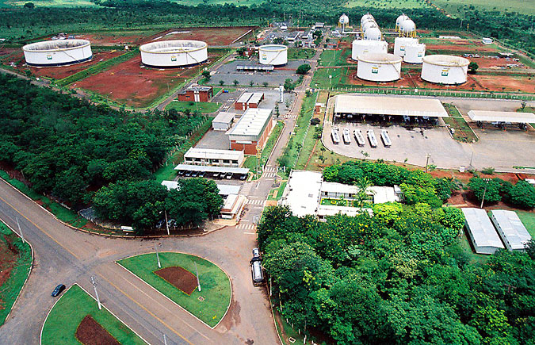
Figura 1 - Foto aérea das instalações do Terminal da Transpetro no Distrito Industrial em Senador Canedo.
Fonte: Site da Transpetro – Terminais Terrestres

Localizados em uma região estratégica com vias de acesso a BR-153 pelas GO-020 e GO-403/Avenida Progresso (essa que também é a avenida principal do município) e GO-536, trazem aos distritos industriais facilidades no escoamento de produtos, como podemos observar na Figura 2.
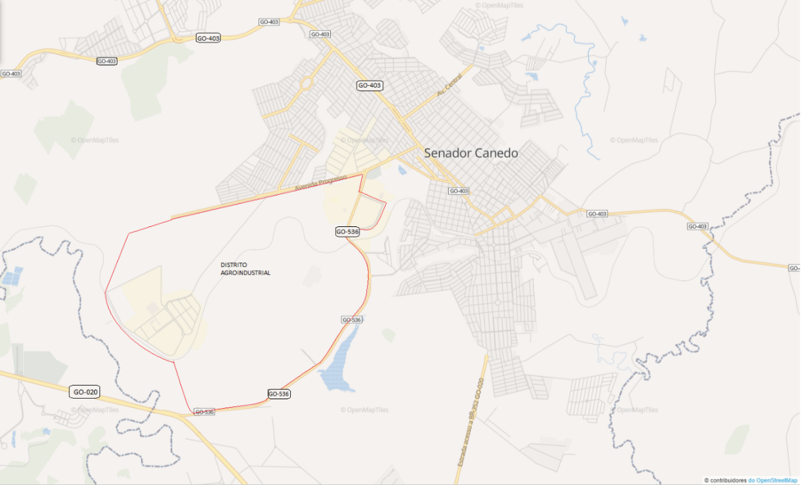
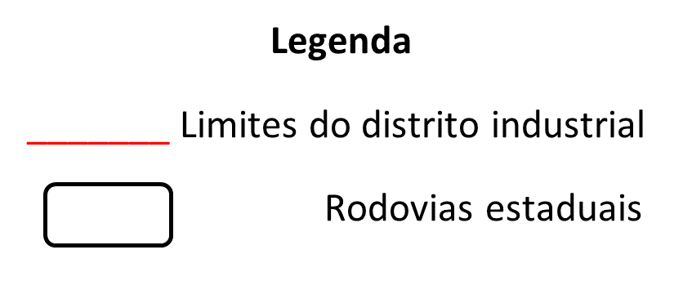
Figura 2 - Área do Distrito Industrial de Senado Canedo
Fonte: Recorte do site Cual Bondi
O DASC surgiu em 2005 com o apoio de algumas lideranças municipais que conseguem junto a Secretaria de Indústria e Comércio a transformação do polo coureiro de Senador Canedo em distrito industrial, aproveitando a estrutura do antigo polo. Com uma área de 1.036.379,00m², a infraestrutura do DASC conta com fornecimento de água bruta (prefeitura), pavimentação asfáltica com meio-fio, rede de energia elétrica, rede telefônica, sede administrativa e sistema de tratamento de esgoto, com atividades nos setores de fabricação de papel, máquinas e equipamentos, reciclagem, químicos, artefatos de cimento, madeira, metálico, tanoaria, embalagens de plástico, móveis de madeira, metal, outros, agrícolas, embalagens de papelão/madeira, estruturas metálicas, tintas, revestimentos e alimentícios.
No distrito o Polo confeccionista ou polo moveleiro que está em uma área de 176.304,00m² as empresas instaladas atuam nos setores de montagem de estruturas metálicas, máquinas e equipamentos, cosméticos, farmacêutico, alimentícios, móveis de madeira, higiene, artefatos de cimento/concreto, confecção e embalagens de plástico.

2.3 – O Crescimento Demográfico.

Desde sua origem o município de Senador Canedo apresenta uma significativa alteração em sua demografia e em todas as mudanças o fator econômico foi preponderante. Na década de 1930 a abertura da Rede Ferroviária Federal S/A, iniciou a criação de um grande acampamento, mudando a dinâmica econômica da região Bonsucesso (Batata) e a região de Bonito (atualmente Vargem Bonita) que era parada dos boiadeiros.

A implantação da estrada de ferro, a Rede Ferroviária Federal S/A, na década de 30, mudou completamente a estrutura do povoado. Com a chegada da ferrovia foi montado um grande acampamento, no local onde atualmente está a velha usina de cozinhar dormentes. O local era, e ainda é muito plano, por isso deram nome ao local de Esplanada. (PREFEITURA MUNICIPAL DE SENADOR CANEDO, 2022)

Na década de 1953 já como distrito de Goiânia e a partir de 1980, com a chegada do transporte coletivo, do projeto Goiás Hortigranjeira e a instalação das indústrias, a partir de então o fluxo migratório para o município só aumentou, com pessoas vindo principalmente das regiões nordeste e norte do país.
Em menos de 10 anos a população do município dobrou do tendo como base o início da década de 2000. A chegada das indústrias a Senador Canedo afetou de forma positiva não somente o PIB, mas, também atraiu muitas pessoas para residirem no município. Em 2010 de acordo com o censo demográfico do IBGE o município tinha 84.443 habitantes, uma densidade demográfica de 341,01 habitantes por km². Um grande crescimento que ultrapassou a capacidade de absorver a grande demanda, a pequena cidade passou a conviver com problemas de moradia. A Tabela 1 a seguir mostra a variação percentual de crescimento de cada ano em relação ao ano de 2010, dentro do período analisado nesta monografia.
Tabela 1 - População Residente Estimada, Crescimento Percentual com Base no Ano de 2010
2010 | 2011 | 2012 | 2013 | 2014 | 2015 | 2016 | 2017 | 2018 | 2019
84.443 | 86.849 | 89.176 | 95.018 | 97.719 | 100.367 | 102.947 | 105.459 | 112.224 | 115.371
Δ%  Base 2010 | 3% | 5% | 12% | 14% | 16% | 18% | 20% | 26% | 28%
Fonte: IBGE - Estimativas de População

Tabela 2 - Densidade Demográfica (hab/Km²) - Senador Canedo (2011-2019)
2011 | 2012 | 2013 | 2014 | 2015 | 2016 | 2017 | 2018 | 2019 | 2020
354,07 | 363,57 | 382,69 | 393,57 | 404,23 | 414,62 | 424,74 | 451,99 | 464,66 | 477,07
Fonte: IMB-IBGE.
O crescimento da população contribuiu para o adensamento populacional como apresentado na tabela 2, de 2011 a 2019 a densidade sofreu um aumento de 135%, passando de 354,07 hab/km² para 477,07 hab/km². Um dos principais fatores que explica o crescimento da população é o crescente número de imigrantes que o município vem recebendo, principalmente nas últimas décadas. No Censo Demográfico de 2010 em Senador Canedo apenas 68,27% são de origem da região centro-oeste, 20,30% são de origem da região nordeste, e os demais são oriundas de outras regiões, o Gráfico 1 apresenta uma curva ascendente na população residente estimada para o município, com tendencias de continuar assim.

Gráfico 1 - População Residente Estimada no Município (2010-2019)
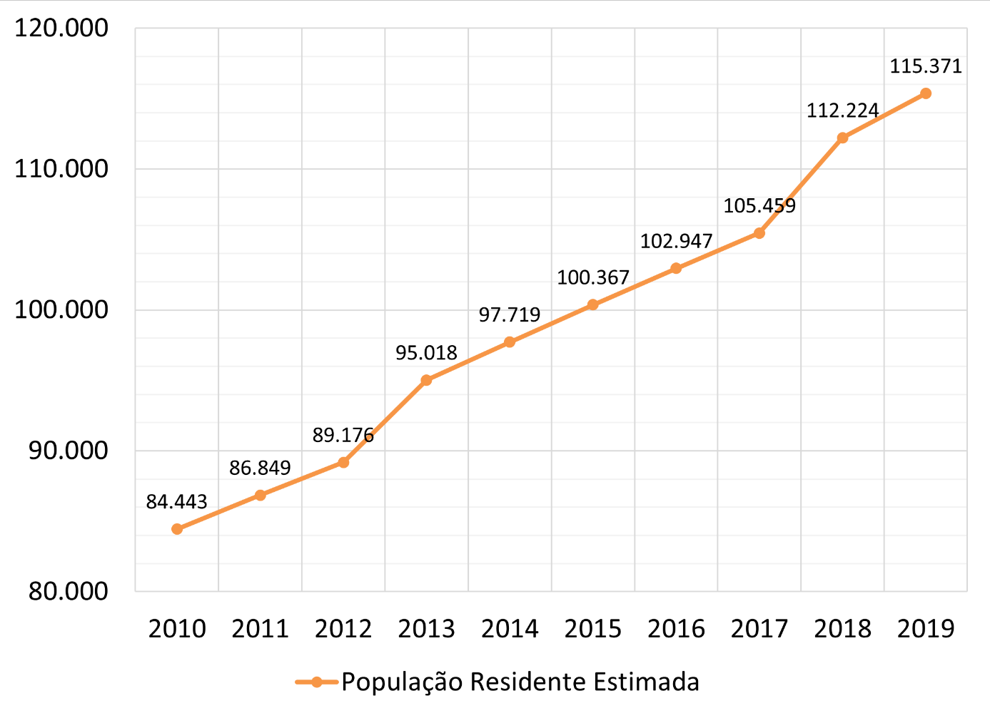
Fonte: Elaboração própria com base nos dados do IBGE

A estimativa da população apresentada foi obtida na base de dados do IBGE que fez a estimativas do crescimento pelo método de progressão geométrica, assim como as taxas apresentadas na Tabela 3.
Tabela 3 - Taxa de Crescimento Geométrico Populacional (%) 2010-2019
2010 | 2011 | 2012 | 2013 | 2014 | 2015 | 2016 | 2017 | 2018 | 2019
4,75 | 4,57 | 4,17 | 4,01 | 3,72 | 3,52 | 3,36 | 3,23 | 3,62 | 3,53
Fonte: Dados do IBGE

Em termos de gênero, em Senador Canedo a população masculina tem leve predominância, são 99 mulheres para cada 100 homens aproximadamente. Em termos de transformações demográficas, a mais expressiva foi o deslocamento da população da zona rural para os espaços urbanos, com mais de 95% de sua população vivendo na área urbana. Esse movimento é explicado pela concentração de maiores oportunidades na área urbana devido a oferta maior de empregos, o que faz muitas famílias procurarem por esse ambiente. O Gráfico 2 mostra os percentuais nos anos censitários de 2000-2007-2010 a redução da população rural.

Gráfico 2 - População residente na área urbana e rural em Senador Canedo nos anos censitários de 2000, 2007 e 2010.
2000 2007 2010
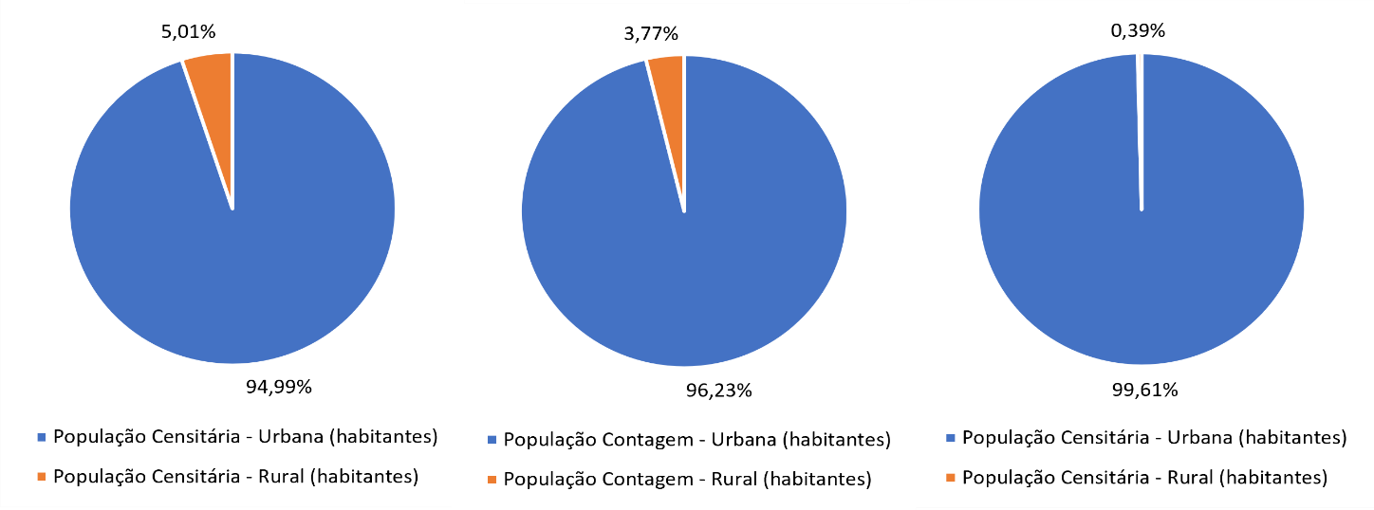
Fonte: Elaboração própria com dados dos censos de 2000, 2010 e de contagem da população de 2007, IBGE/BDE-IMB.
Também, a estrutura demográfica vem passando por consideráveis transformações nas últimas décadas. Assim como na maior parte do país é possível observar uma tendência de envelhecimento da população. Isso se deve, principalmente, pelo contínuo declínio dos níveis de fecundidade, melhora nos indicadores de saúde e das condições de vida, o que se reflete numa maior expectativa de vida.

CAPÍTULO 3 - TRAJETÓRIA DO CRESCIMENTO E DESENVOLVIMENTO: ANÁLISE DOS INDICADORES.

3.1 – Expansão Econômica do Município.

Os indicadores econômicos de um país, estado, município ou região pode revelar aspectos que muitas vezes passam sem percepção para muitas pessoas. Mas não deveria ser assim, pois as mudanças nesses indicadores afetam, em alguns casos, diretamente na realidade da população. Os indicadores, como o nome já sugere, mostram por meio de dados o comportamento da economia em vários aspectos. Contudo a necessidade de entender e poder tirar conclusões destes dados é fundamental.
O principal indicador econômico de um município é o PIB que mostra o fluxo de novos bens e serviços finais, pois é a soma de tudo que se produz dentro de um período em uma região (município), sendo mais comum ser medido por ano. Com ele é possível entender o aumento da produção, as demandas por emprego e investimentos.
A renda per capita é um indicador que facilita entender em parte a situação do desenvolvimento de um país, estado ou município, que em alguns casos revela a realidade na qualidade dos empregos.

3.1.1 – O Produto Interno Bruto.

O PIB é um indicador que reflete a soma de todos os bens e serviços produzidos em dado período em determinada região. Com dados que compõe este indicador é possível analisar a evolução da economia do município e o peso dos setores na estrutura produtiva do município.
De acordo com Rizzolo (2019) um dos fatores que influenciam o PIB é o consumo da população. Quanto mais as pessoas gastam, mais o PIB cresce. Se o consumo é menor, o PIB cai. O consumo depende dos salários e dos juros. Se as pessoas ganham mais e pagam menos juros nas prestações, o consumo é maior e o PIB cresce. Com salário baixo e juro alto, o gasto pessoal cai e o PIB também.
Em 2019 o município de Senador Canedo atingiu a 20ª posição na lista de maiores PIBs do Centro-Oeste. A evolução do PIB no município foi consideravelmente grande no período analisado. O PIB de Senador Canedo mais que dobrou no período de 2010 a 2019, passando de R$ 1.009.537.000,00 em 2010 para R$ 3.754.399.000,00 em 2019, representando um aumento de 272%. Esse crescimento é em grande parte movido pela indústria de distribuição de combustível e outra pela mudança na estrutura econômica do município que passou a ter uma representação da indústria muito forte nesse período. Na Tabela 4 é possível ver a evolução do PIB entre 2010 e 2019.
Tabela 4 - Produto Interno Bruto em R$ – PIB (x 1000) – Município de Senador Canedo
2010 | 2011 | 2012 | 2013 | 2014 | 2015 | 2016 | 2017 | 2018 | 2019
1.009.537 | 1.210.977 | 1.564.700 | 2.044.235 | 2.395.399 | 2.686.488 | 3.411.284 | 3.381.748 | 3.739.802 | 3.754.399
Fonte: Elaboração própria com base nos dados do BDE-IMB

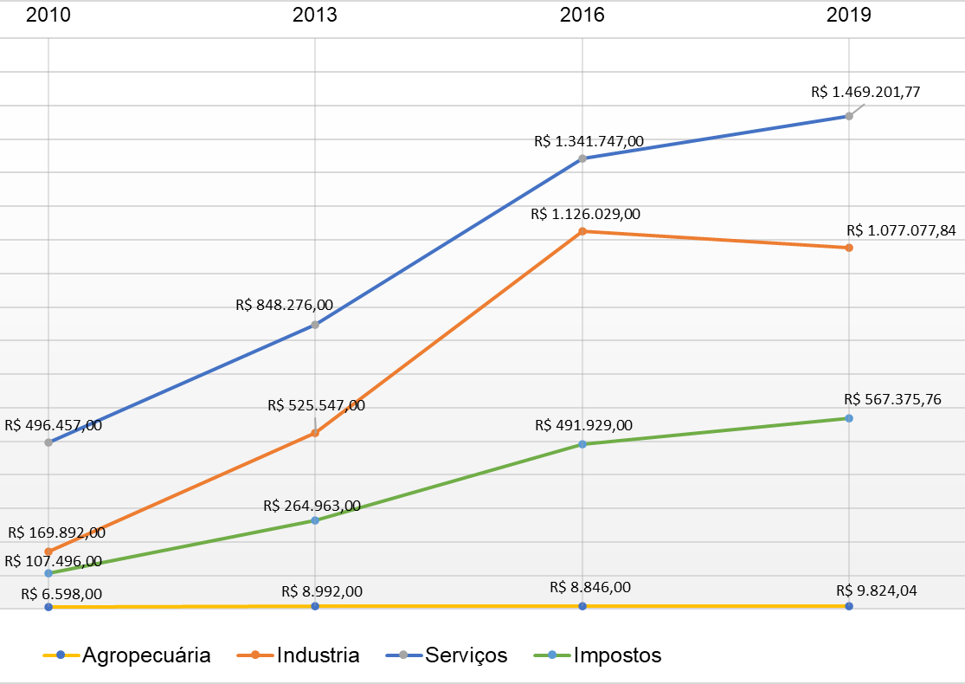
Gráfico 3 - Produto Interno Bruto do Município por Setor a Valores Correntes em R$ de 2010 a 2019. (x 1000)
Fonte: Elaboração própria com base nos dados do BDE-IMB
No Gráfico 3, é possível observar a evolução no valor adicionado do setor Industrial no PIB. No período analisado passou de 2010 onde representava pouco mais 16% para 28,69%, registrando uma produção de R$ 1.077.077.840,00 em 2019, quase que dobrando o percentual de participação no PIB municipal. O setor de Serviços mesmo tendo crescido 196% dentro do período analisado e sendo o setor de maior valor adicionado no PIB em valores absolutos, sua participação foi diminuindo passando de 49,18% em 2010 para 40,26% em 2015 e em 2019 corresponde a 39,13%.
A agropecuária teve uma queda de 60% em sua participação no PIB, onde em 2010 representava 0,65% e passou para 0,26% em 2019.
A produção em todos os setores analisados teve crescimento, mas, ao mesmo tempo no decorrer da década os valores adicionados dos setores no PIB foram diminuindo, com exceção da Indústria e os impostos que cresceram.
O setor industrial passa a se destacar no cenário econômico do município refletindo diretamente na arrecadação de impostos de Senador Canedo passando de uma ordem de R$ 107.496.000,00 em 2010 para R$ 567.375.000,00 em 2019, um crescimento de mais de 420% na arrecadação. Esse crescimento reflete em resultados que colocam o município entre as economias com maiores PIBs na região Centro-Oeste, conforme Tabela 5.
Tabela 5 - Posição ocupada pelo município no Centro-Oeste em relação aos maiores PIBs 2019 e 2018
Os 15 maiores PIBs goianos | Posição em 2019 | PIB em 2019 | Posição em 2018 | PIB em 2018
Goiânia | 2º | 52.914.394 | 2º | 49.347.603
Anápolis | 5º | 14.738.302 | 5º | 14.172.921
Aparecida de Goiânia | 6º | 14.370.794 | 6º | 13.161.033
Rio Verde | 9º | 9.982.046 | 9º | 9.648.528
Catalão | 12º | 7.000.189 | 12º | 6.592.615
Jataí | 15º | 5.334.834 | 15º | 4.968.255
Itumbiara | 17º | 4.123.845 | 18º | 3.924.800
Luziânia | 18º | 4.109.688 | 19º | 3.858.807
Senador Canedo | 20º | 3.754.399 | 21º | 3.527.480
Mineiros | 26º | 2.741.185 | 31º | 2.513.724
Caldas Novas | 27º | 2.729.776 | 28º | 2.624.588
Valparaiso de Goiás | 28º | 2.717.704 | 30º | 2.526.285
Cristalina | 31º | 2.514.306 | 32 | 2.409.439
Formosa | 33º | 2.445.282 | 36 | 2.252.034
Trindade | 37º | 2.211.794 | 39º | 2.037.918
Fonte: Jornal opção, elaborado com dados do IBGE, Secretarias de Governo.

3.1.2 – Renda per capita.

Com a soma das rendas total de bens e serviços do município dividido pela quantidade de habitantes é obtida a renda per capita. Com ela é possível analisar o desenvolvimento econômico relacionando com o crescimento da população. Considerando que nessa monografia o conceito de crescimento econômico utilizado é o crescimento da oferta de produtos e serviços para os habitantes.
O PIB per capita, é a soma de todos os produtos e serviços dividido pelo total de habitantes de uma localidade. Este índice é considerado por muitos um método pouco preciso para análise de distribuição de renda.
(..) Este índice, embora útil, oferece algumas desvantagens, pois, tratando-se de uma média, esconde as disparidades na distribuição da renda. Assim, um país pode ter uma renda per capita elevada, mas uma distribuição muito desigual dessa renda. Ou, ao contrário, pode ter uma renda per capita baixa, mas uma renda bem distribuída, não registrando grandes disparidades entre ricos e pobres. (NOVÍSSIMO DICIONÁRIO DE ECONOMIA, 1999, p.524)

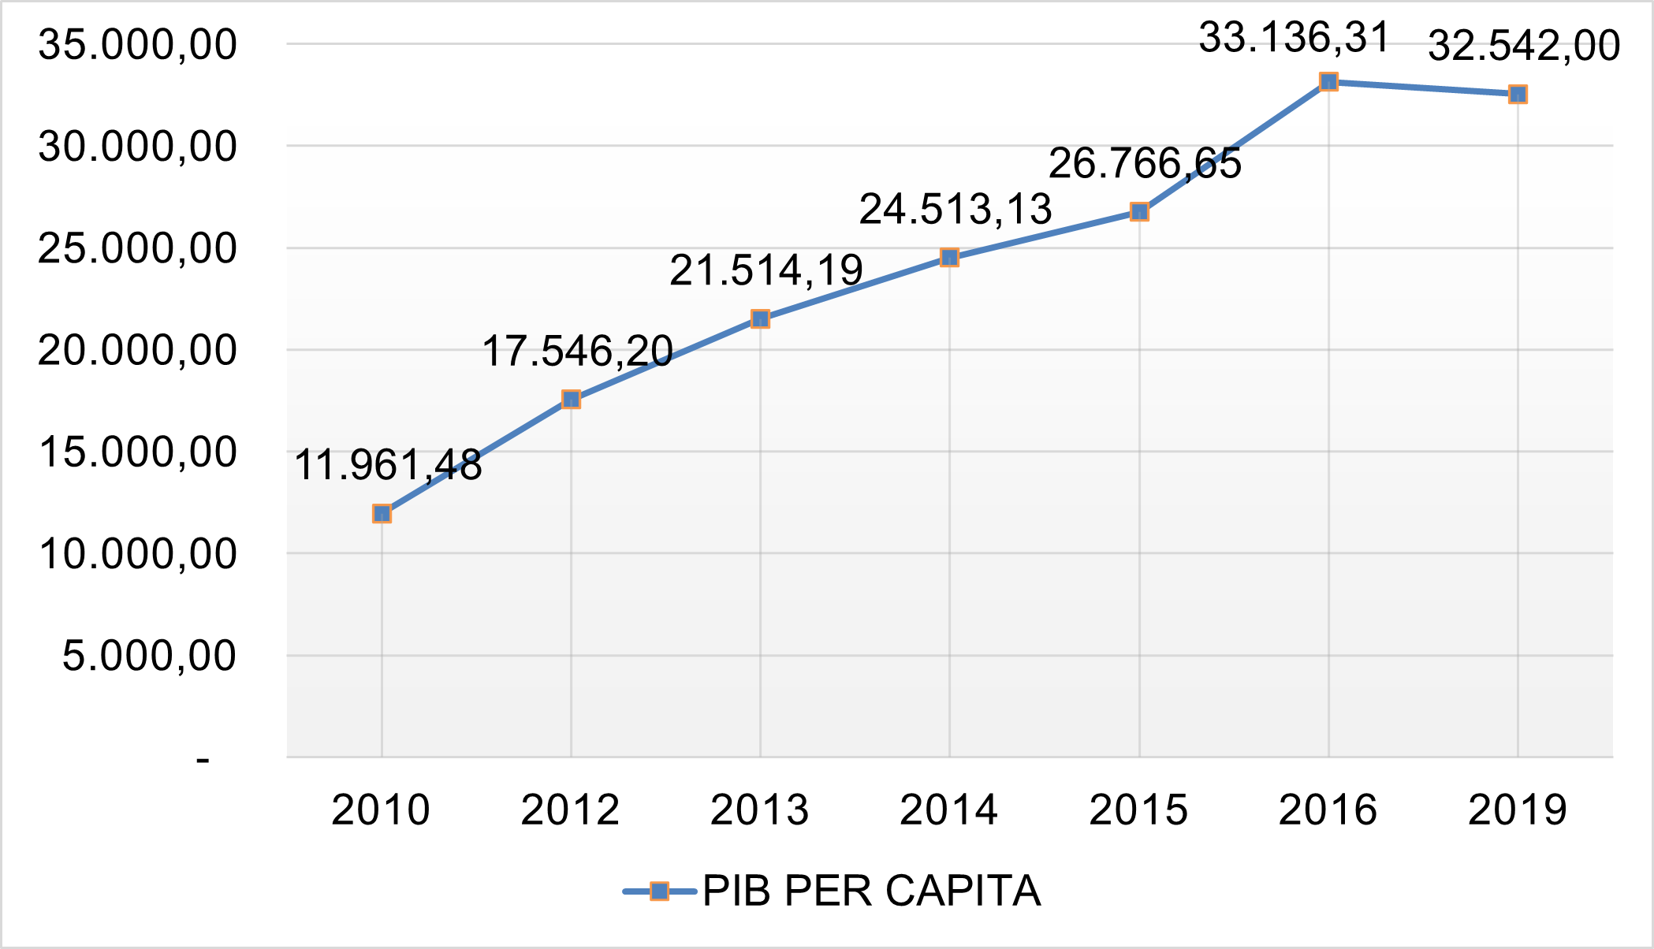
Gráfico 4 - PIB per capita a Valores Correntes em R$ (2010-2019)
Fonte: Elaboração própria com base nos dados do BDE-IMB

Conforme o Gráfico 4, o percentual de crescimento do PIB per capita no município foi de 172% de 2011 a 2019, saindo de R$ 11.961,48 para R$ 32.542,00 por habitante. Como já explicado no parágrafo introdutório desta seção, o aumento do PIB per capita é um fator relevante para registrar o crescimento econômico de uma região, mas não é capaz de dar uma visão precisa da realidade na distribuição da renda. No entanto será considerado para análise do IDH.
Para as análises nesta monografia será utilizado como dado a renda média dos indivíduos formalmente empregados nas unidades locais do município. O Gráfico 5, contém os rendimentos médios de 2010 a 2019, obtidos do banco de dados do Instituto Mauro Borges.
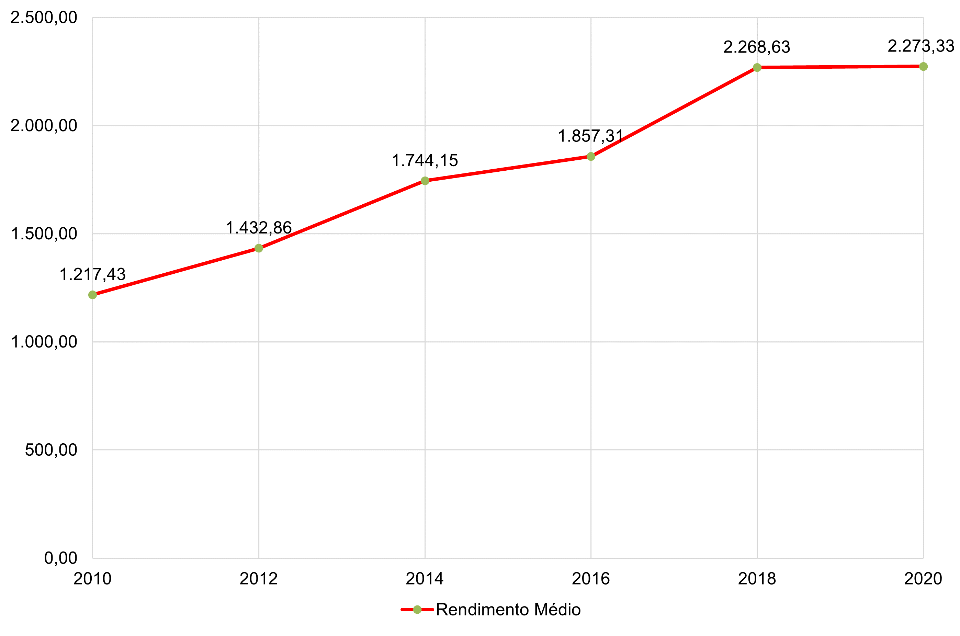
Gráfico 5 - Rendimento Médio em Senador Canedo de 2010 a 2019 em Reais (R$)
Fonte: Elaboração própria com base nos dados do BDE-IMB
Usando como base os dados da Renda Média, que se aproxima mais da realidade social, a análise da distribuição de renda, no Gráfico 5, pode-se observar que a renda média dobrou nesse período de 2010 até 2019, aumentando 85%, puxado principalmente pela atividade industrial que teve a melhor evolução dos salários pagos aos trabalhadores. O setor industrial foi o único que manteve um crescimento sem grandes oscilações, mostrando assim, a consolidação deste setor. Destaque também para as rendas paga pelo agronegócio que registrou um crescimento de 193%.
A administração pública também teve grande influência quanto à renda média. O setor público foi o que pagou melhores salários no período, na média que foi de R$ 1.890,46. Esse resultado seria melhor caso não fosse a sazonalidade das eleições municipais, onde um contingente de servidores não estatutários, são dispensados e os que ficam tem vencimentos menores. No Gráfico 6, é possível verificar as rendas médias por setor de atividade. É possível observar as oscilações da linha verde referente a renda no setor da Administração Pública.

Gráfico 6 - Rendas Médias por Setor Econômico em Senado Canedo (2010-2019)
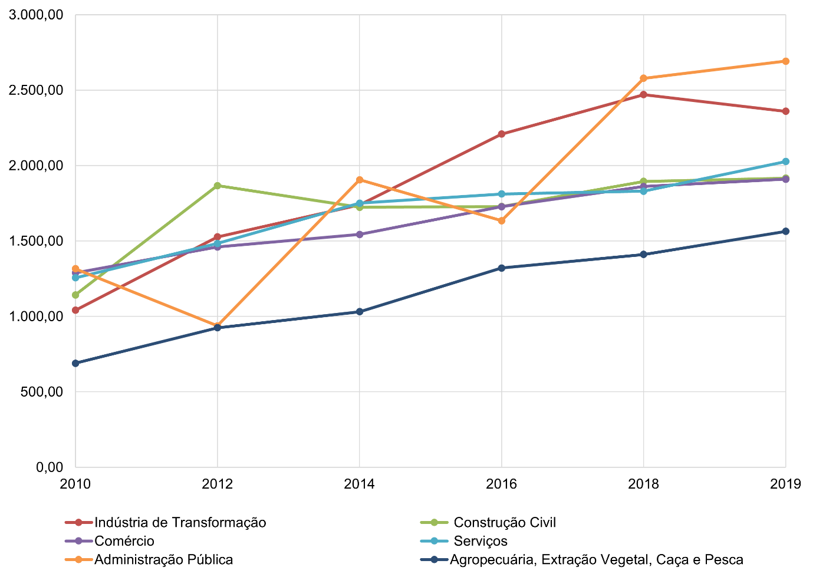
Fonte: Elaboração própria com base nos dados do BDE-IMB/IBGE

3.1.3 – Considerações Sobre o Crescimento.

É importante saber como já abordado nos capítulos anteriores que a economia de Senador Canedo teve seu boom com a chegada da distribuidora da Petrobras e que até hoje é grande sua importância para a economia municipal. Entretanto o município também se destaca pela atratividade para novos empreendimentos.
Observando o que já foi apresentado é possível ver que no período estudado o município apresenta uma vocação para o crescimento. O município apresentou um crescimento forte se destacando no aspecto econômico, ficando entre as maiores economias da região centro-oeste. Esse resultado está relacionado aos avanços conseguidos com a indústria através de incentivos fiscais para abertura de novas plantas industriais que também incrementou o setor de serviços.

3.2 – Desenvolvimento Socioeconômico do Município.

3.2.1 – Volume de Empregos.

Gráfico 7 - Número de Empregos por Setor em Senador Canedo (2010-2019)
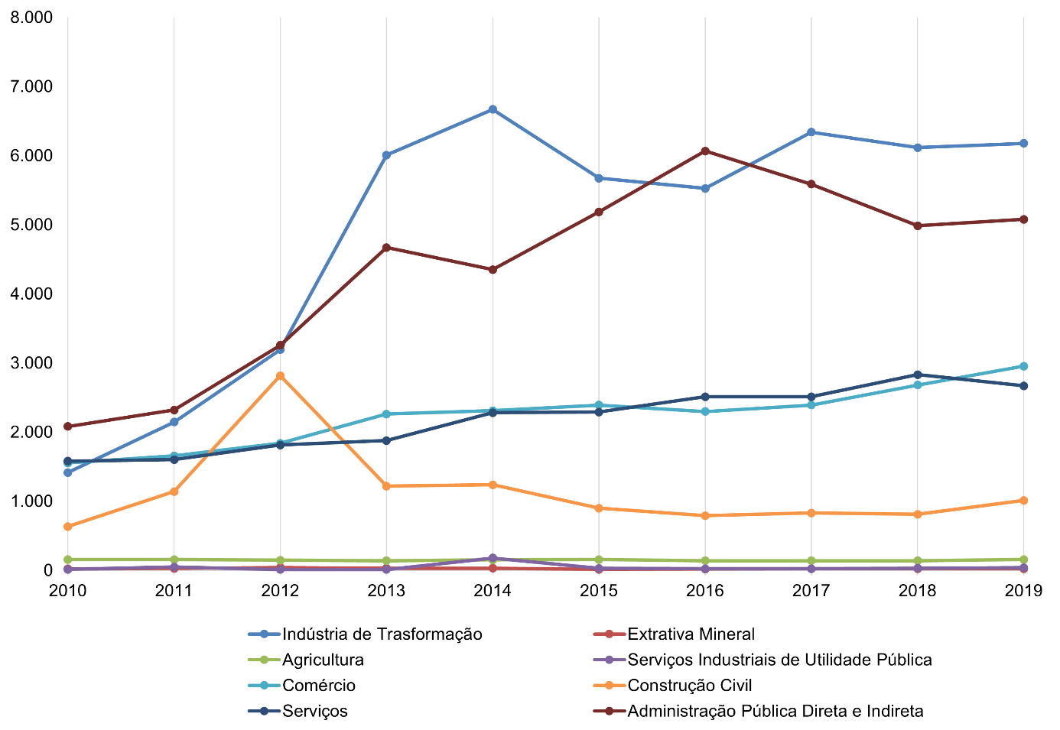
Fonte: Elaboração própria com base nos dados do BDE-IMB
Em relação ao crescimento do emprego, conforme apresenta o Gráfico 7, o destaque é para a indústria e para a administração pública. Estes dois setores juntos representaram em 2019, 62,15% dos empregos. A participação da indústria no volume de empregos totais no ano de 2010 foi de 18,97%. No mesmo ano a administração pública teve uma participação de 27,94%.
O setor industrial em 2010 tinha 1.414 empregados e já em 2011 quase que dobrou a quantidade de empregados, crescendo 51,70%. Em seguida 48,86% em 2012 e 88,16% em 2013. Nos primeiros anos do período analisado a indústria gerou empregos rapidamente. Em 2019 o número de empregados na indústria foi de 6.176.
Enquanto a indústria em 2014 teve um avanço de quase 20% o setor de serviços involuiu quase 7%. O setor de serviços mesmo sendo um grande responsável pelo número de empregos gerados vem se mostrando estagnado.
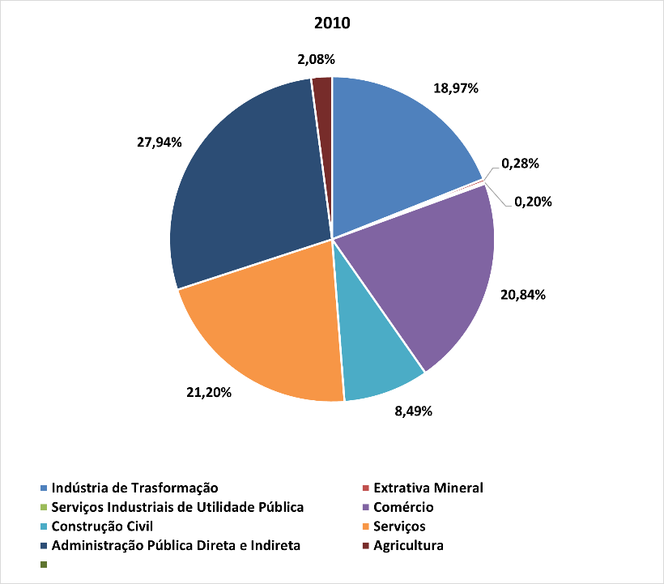
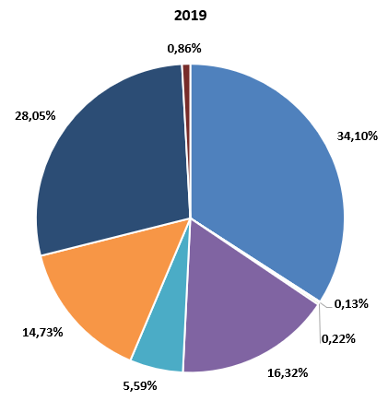
Gráfico 8 - Distribuição de Empregos por Setor. Senador Canedo
2019
2010
2014
Fonte: Elaboração própria com base nos dados do BDE-IMB

De acordo com o Gráfico 8, no setor de serviços houve uma diminuição na participação no número de empregos. Em 2010 participava em 21,20% do total de números de empregados, caindo essa participação para 13,25% em 2014 e 14,7% em 2019.

3.2.2 – Finanças do Município.

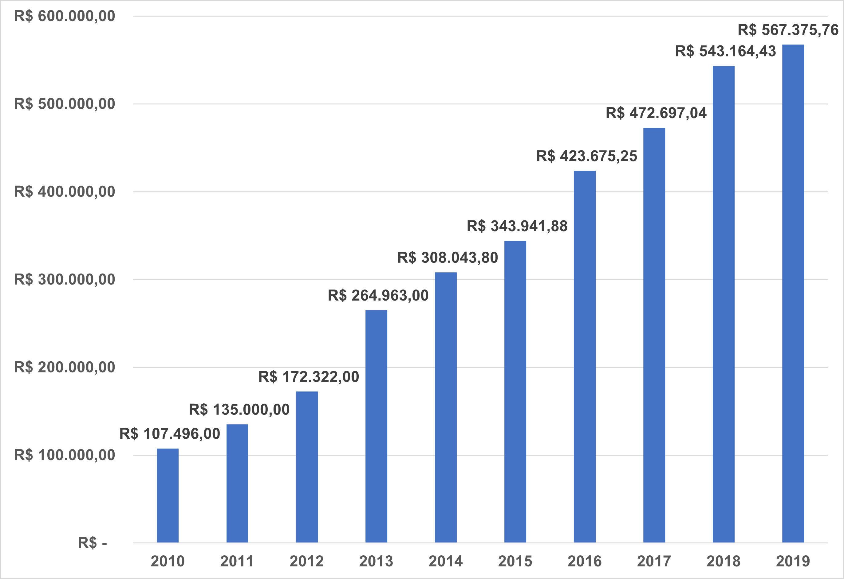
Gráfico 9 - Total da Receita Tributária do município Senador Canedo (2010-2019)
Fonte: Elaboração própria com base nos dados do IBGE.
Analisando o Gráfico 9, vê-se que o crescimento do PIB em Senador Canedo resultou no aumento da receita tributária. O município em 2010 arrecadou o montante de R$ 107.496.000,00 milhões. Em 2013 teve um aumento de mais de 50% comparado com o ano de 2012 e foi o maior do período, como constatado na análise sobre o emprego no início deste Capítulo, que nos primeiros anos da década analisada o crescimento da atividade econômica foi mais acentuado.
No período analisado a arrecadação quadruplicou, passando da 16ª para 9ª, posição no ranking de arrecadação de impostos em Goiás. No cenário nacional essa escalada foi maior. O município passou da 461ª para 283ª no ranking nacional de arrecadação.
As despesas municipais por área, cresceu de 2010 a 2014. Em 2010, a despesa total foi de 147.459 milhões, sendo R$ 35.697 milhão na saúde e R$ 40.467 milhão na educação e 15.593 milhões na administração pública, sendo que estes três setores juntos correspondiam em 55,04% do total das despesas.
Em 2014, a despesa total foi de R$ 340.729 milhões, sendo R$ 73.769 milhões na saúde e R$ 86.792 milhão na educação e R$ 44.332 milhões na administração pública, com uma participação de 60,13% do total das despesas em 2014.
As despesas destinadas estão alocadas em maior parte nas áreas de administração (5,70%) em 2010 e (13,01%) em 2014, educação (25,05%) em 2010 para (25,47%), saúde (24,29%) para (21,65%). Observando que mesmo crescendo as despesas, os gastos com educação e saúde mantiveram os percentuais de participação, por outro lado gasto com a administração pública dobrou.

3.2.3 – Indicadores Sociais.

O IDH-M do município publicado no Atlas Brasil reúne mais de 200 indicadores de desenvolvimento humano dos municípios e estados brasileiros. Como esse índice é realizado nos anos censitário e considerando que o último censo foi realizado em 2010, será apresentado aqui somente uma pequena análise dos índices de anos anteriores.
Tabela 6 - IDH-M de Senador Canedo (2000 e 2010)
IDH-M Geral |  |  |  | IDH-M Educação
2000 | 2010 | Variação (%) |  | 2000 | 2010 | Variação (%)
0,505 | 0,701 | 38,81% |  | 0,296 | 0,617 | 108%
IDH-M Longevidade |  |  |  | IDH-M Renda
2000 | 2010 | Variação (%) |  | 2000 | 2010 | Variação (%)
0,735 | 0,827 | 12,52% |  | 0,591 | 0,676 | 14,38%
Fonte: elaboração própria com dados do Atlas Brasil.

De acordo com a Tabela 6 da página anterior, todos os componentes do IDHM de Senador Canedo melhoraram. Em 2010 seu IDHM foi de 0,701 que é um valor considerado alto. Em 2000 esse índice era de 0,505. Comparando esses dois períodos é observado um aumento de 38,81%.
O IDHM longevidade melhorou 12,52%, com um resultado de 0,827. Um índice maior que o Estadual que foi de 0,816, pois a expectativa de vida ao nascer passou de 69,11 anos, para 74 anos.
Para IDHM Educação o aumento foi mais significativo pois cresceu 108%, entre 2000 e 2010, subindo de 0,296 para 0,617. O aumento foi resultado da abertura de novos estabelecimentos de ensino que passou de 39 para 60 estabelecimentos.
IDHM Renda passou de 0,591 para 0,676 com um crescimento de 14,38%, relacionado ao crescimento da renda per capita, que já estava em crescimento nesse período, resultado da atividade industrial que já deixava a fase de implantação.
Para se ter uma melhor compreensão da situação socioeconômica do município, nesta sessão será analisado o IDM do período entre 2012 e 2020.
O IDM foi desenvolvido para preencher a lacuna que o IDH-M (PNUD) possui, visto ser um índice calculado somente para os anos censitários, pois suas variáveis são retiradas do Censo Demográfico. Desempenho nesse contexto representa o nível da atuação das localidades goianas nos seguintes setores observados: Economia, Trabalho, Educação, Saúde, Segurança e Infraestrutura. A seguir na Tabela 7 estão os índices do município de Senador Canedo.

Tabela 7 - IDM Geral e por Setores em Senador Canedo de 2012 a 2020
 | 2012 | 2014 | 2016 | 2018 | 2020 | MÉDIA
IDM Geral | 3,92 | 4,33 | 4,82 | 5,01 | 5,21 | 4,66
IDM Economia | 1,47 | 2,02 | 2,45 | 2,06 | 2,99 | 2,20
IDM Educação | 4,75 | 4,65 | 6,24 | 6,43 | 6,63 | 5,74
IDM Infraestrutura | 3,22 | 3,54 | 3,61 | 3,93 | 3,93 | 3,65
IDM Saúde | 6,68 | 7,58 | 7,22 | 7,45 | 7,1 | 7,21
IDM Segurança | 4,88 | 4,99 | 6,04 | 6,78 | 6,89 | 5,92
IDM Trabalho | 2,55 | 3,23 | 3,35 | 3,44 | 3,74 | 3,26

Fonte: Elaboração própria com dados do Perfil dos Municípios Goianos IMB.

Considerando que o IDM avalia a qualidade dos municípios numa escala de 0 a 10, sendo esses valores tidos como ruim (0) e bom (10), o Índice Geral de Desenvolvimento Municipal de Senador Canedo é considerado ruim pois seu valor tende a zero. Mas apresentou melhora nos dois últimos anos da pesquisa. Esse resultado é influenciado pelos IDM Economia que tem uma média de 2,20.
O IMD economia tem valores muito próximos de zero mesmo com um crescimento no setor no período analisado. Esses valores baixos indica a baixa independência financeira tributária do município que é dado pelo cálculo dos impostos de competência municipal dividido pela receita total: (IPTU + ISSQN + IRRF + ITBI + RPPS +Taxas e Contribuições) / Receita Total.
Enquanto o IDM da indústria mostra valores baixos, o índice da saúde é considerado bom, tendo uma média de 7,21. O município de Senador Canedo nesse período foi considerado um exemplo a ser copiado, fruto dos investimentos no atendimento primário à saúde. A Cobertura ESF - Saúde Bucal sempre foi alta. Atualmente no município todas as unidades básicas de saúde contam com pelo menos 1 odontólogo. Considerando que o município teve uma expansão considerável da população, esses índices relativos ao atendimento em saúde e educação mostram que o município está empenhado no desenvolvimento social.
O crescimento econômico no período de 2010 a 2019 observado no município causou impacto nos índices de desenvolvimento pois a partir dos investimentos efetuados pelas unidades locais que refletiram na geração de emprego e renda, movimentação da economia, atrai imigrantes para compor sua população e para negócios, aproxima comunidade e instituições, provoca inovação, por fim, aproxima crescimento econômico e desenvolvimento social.

CONSIDERAÇÕES FINAIS

Analisando o histórico do Município de Senador Canedo-GO, pode-se constatar que o crescimento econômico em muitos setores. Ainda por meio do estudo realizado foi possível confirmar em parte que os fatores que contribuíram para que ocorresse o crescimento de sua economia é composto principalmente pela tendência de atração de recursos humanos e financeiros, uns participando mais outros menos.
As análises feitas alcançaram o objetivo geral de analisar a trajetória do crescimento e desenvolvimento econômico do município de Senador Canedo-GO, identificando os fatores que contribuíram para que ocorresse o crescimento no período de 2010 a 2019. Os objetivos específicos de conhecer os efeitos do crescimento econômico nos índices de desenvolvimento municipal em Senador Canedo-GO, no período considerado, sendo possível identificar sua evolução econômica, também foram atingidos.
Os indicadores de desenvolvimento foram impactados pelo crescimento econômico de forma ambígua. Enquanto os IDMs que refletem os aspectos sociais que são de saúde, educação e segurança apresentaram médias melhores o IDM da economia e trabalho tem médias baixas e baixa evolução, mesmo com o crescimento do número de empregos, a baixa evolução do índice é pelo fato da falta de independência financeira tributária do município que é dado pelo cálculo dos impostos municipais.
O problema pode ser respondido na medida em que se observou que o setor industrial e a administração pública foram os elementos de destaque, tiveram uma participação maior entre os setores, principalmente na oferta de emprego.
A hipótese pode ser confirmada, pois tomando como resultados o Índice de Desempenho Municipal (IDM) e os gastos do município como saúde e educação nos cresceram mesmo que grau de participação se mantendo constante.
Por fim, pode-se concluir que o grande avanço no crescimento econômico obtido no período analisado pode ter influenciado em parte os índices de desenvolvimento. Pois, à medida que houve crescimento dos empregos em geral e do setor industrial a melhora nos IDMs foram baixas. Os indicadores de saúde e educação tiveram uma melhora, sinalizando que os investimentos em saúde e educação, que são os principais aspectos sociais, estão ligados a outra variável e que não é reflexo apenas do crescimento econômico municipal.

REFERÊNCIAS BIBLIOGRÁFICAS
.

ATLAS BRASIL. O Índice de Desenvolvimento Humano Municipal. Disponível em: http://www.atlasbrasil.org.br/acervo/atlas. Acesso em: 20 de maio de 2022.

BARBOSA, Fábio de Macedo Tristão et al. Ferrovia e organização do espaço urbano em Araguari-MG (1896-1978). 2008. DISPONIVEL EM: http://www.dominiopublico.gov.br/pesquisa/DetalheObraForm.do?select_action=&co_obra=147635. Acesso em: 15 de abril de 2022.

CARDOSO, Fernanda. Nove Clássicos do Desenvolvimento – 1ª ed. Jundiai – SP: Paco, 2018. 156p.

CARVALHO, André Roncaglia de; CARDOSO, Fernanda Graziella. Furtado e Noyola: elementos de complexidade na Economia do Desenvolvimento. Disponível em: https://www.academia.edu/download/52510352/Furtado_e_Noyola_ARC_e_FGC_final.pdf. Acesso em: 20 de abril de 2022.

CAVALCANTE, Marco A. Crescimento e Desenvolvimento Econômico do Município De Cáceres - MT no Período de 2000 A 2015, Dissertação (mestrado) - Universidade de Taubaté, Taubaté – SP 2017. Disponível em: http://repositorio.unitau.br/jspui/handle/20.500.11874/4067. Acesso em: 20 de abril de 2022.

CRISTALDO, RÔMULO C. Subdesenvolvimento, integração e administração política no pensamento de Raúl Prebisch e Celso Furtado. Revista Brasileira de Administração Política, v. 8, n. 2, p. 85-85, 2015. Disponível em: https://periodicos.ufba.br/index.php/rebap/article/view/17208. Acesso em: 20 de maio de 2022.

CRUVINEL, E. C.; MARINHO, F. V. M.; SATEL, C. I. R. Índice de desempenho dos Municípios goianos – 2020/2021. Goiânia: Instituto Mauro Borges de Estatísticas e Estudos Socioeconômicos, 2021. Disponível em: https://www.imb.go.gov.br/files/docs/publicacoes/idm/idm2020_2021.pdf. Acesso em: 20 de maio 2022.

CUALBONDI, Mapa do Brasil. Disponível em: <https://cualbondi.org/mapa/senador-canedo%7C-49.107307,-16.70457/-49.2334783,-16.754953%7C-49.107307,-16.70457,Senador%20Canedo>. Acesso em: 17 de maio de 2022.

DALPIAZ, Renata Machado Garcia, et al. Teorias do crescimento econômico – Londrina: Editora e Distribuidora Educacional S.A., 2016. 222 p. Disponível em: https://s3.amazonaws.com/cm-kls-content/LIVROS_UNOPAR_AEDU/Teorias%20do%20Crescimento%20Econ%C3%B4mico.pdf. Acesso em: 20 de maio de 2022.
Empreender em Goiás, Seis municípios têm a metade do PIB de Goiás, 16 de dezembro de 2020. Disponível em:
https://www.empreenderemgoias.com.br/2020/12/16/seis-municipios-tem-a-metade-do-pib-de-goias/. Acesso em: 10 de abril de 2022.

GONÇALVES, Rodrigo. Senador Canedo vai de vila a geradora de emprego com mais de 60 empresas. G1 Goiás. 01 de junho de 2019. Disponível em: https://g1.globo.com/go/goias/noticia/2019/06/01/senador-canedo-vai-de-vila-a-gerador-de-emprego-com-mais-de-60-empresas.ghtml. Acesso em: 20 de abril de 2022.

IBGE cidades. Senador Canedo. Disponível em: https://cidades.ibge.gov.br/brasil/go/senador-canedo/panorama. Acesso em: 25 de abril de 2022.

IMB - Instituto Mauro Borges de Estatísticas e Estudos Socioeconômicos, Banco de Dados Estatísticos do Estado de Goiás. Disponível em: https://www.imb.go.gov.br/bde/. Acesso em: 15 de abril de 2022.

IMB – Instituto Mauro Borges. Projeção da População Projeção da População Goiana - 2011-2020. Disponível em: https://www.imb.go.gov.br/index.php?option=com_content&view=article&id=1211:proje%C3%A7%C3%A3o-da-popula%C3%A7%C3%A3o-goiana-2011-2020-idade-e-sexo&catid=225&Itemid=188. Acesso em: 20 de abril de 2022.

IMB – Instituto Mauro Borges. Perfil dos Municípios Goianos: Perfil Socioeconômico dos Municípios Goianos. 2018. Disponível em: http//www.imb.go.gov.br/index.php?option=com_content&view=article&id=14&Itemid=218. Acesso em: 20 de maio 2022.

IPEA, Crescimento econômico: estratégias e instituições. João Sicsú e Pedro Miranda, organizadores. – Rio de Janeiro: Ipea, 2009.

JONES, Charles I. Introdução à teoria do crescimento econômico. Rio de Janeiro: Campus, 2000.

KLEIN, Cristiane Fernanda; FERRERA DE LIMA, Jandir. O desenvolvimento econômico regional do Brasil. Revista Desafios, v. 2, n. 2, pág. 155-180, 2016. Disponível em: https://www.ssoar.info/ssoar/bitstream/handle/document/53265/ssoar-desafios-2016-2-klein_et_al-O_desenvolvimento_economico_regional_do.pdf?sequence=1&isAllowed=y&lnkname=ssoar-desafios-2016-2-klein_et_al-O_desenvolvimento_economico_regional_do.pdf. Acesso em: 25 de março de 2022.

LEI 239, Goiânia, 31 de Março de 1953.

LEI Estadual 10.435, Goiás, 09 de Janeiro de 1988.

LIMA, Ana Carolina da Cruz. Teorias do desenvolvimento regional e suas implicações de política econômica no pós-guerra: o caso do Brasil - Belo Horizonte: UFMG/Cedeplar, 2009. Disponível em: https://revistas.unifacs.br/index.php/rde/article/view/878. Acesso em: 15 de março de 2022

MARTINS, Acaray. Jornal Opção. Nove dos 20 maiores PIBs do Centro-Oeste são goianos. Jornal Opção, 21 dezembro 2021. Disponível em: https://www.jornalopcao.com.br/ultimas-noticias/nove-dos-20-maiores-pibs-do-centro-oeste-sao-goianos-370242/. Acesso em: 20 de abril de 2022.

MARTINS, Antonio Henrique Capuzzo et al. Expansão urbana e vulnerabilidades sócioambientais no distrito sede de Senador Canedo-GO 2008–2018. 2019. Dispinível em: http://repositorio.ufu.br/handle/123456789/28927. Acesso em: 20 de abril de 2022.

NELSON, Richard R. As fontes do crescimento econômico. Tradutora: Adriana Gomes de Freitas. – Campinas, SP: editora Unicamp, 2005.

OLIVEIRA, Gilson Batista de. Uma discussão sobre o conceito de desenvolvimento. Revista da FAE, v. 5, n. 2, 2002. Disponível em: https://revistafae.fae.edu/revistafae/article/download/477/372. Acesso em: 10 de maio de 2022.

PNUD – Programa das Nações Unidas para o Desenvolvimento. Atlas do desenvolvimento humano no Brasil – 2003. Copyright, PNUD, 2003. Disponível em: http://www.pnud. org.br. acesso em: 20 de maio do 2022.

PREFEITURA DE SENADOR CANEDO. Cidade > História. Disponível em: https://senadorcanedo.go.gov.br/cidade. Acesso em: 20 de maio de 2022.

RODRIGUES, João Q. J., FERNANDO, Marcos A., Características do Emprego Formal em Goiás, segundo a Relação Anual de Informações Sociais do Ministério do Trabalho e Emprego (RAIS/MTE) – 2014. Disponível em: https://www.imb.go.gov.br/files/docs/publicacoes/estudos/2016/emprego-formal-em-goias-2014.pdf. Acesso em: 15-de maio de 2022.

RIZZOLO, Fernando. PIB e Desenvolvimento Social. 12 de março de 2008. Disponível em: https://www.agrolink.com.br/colunistas/pib-e-desenvolvimento-social_385255.html. Acesso em: 15 de abril de 2022.

SANDRONI, Paulo (supervisão). Novíssimo Dicionário de Economia. São Paulo-SP: Editora Best Seller - Círculo do Livro Ltda. 1999. 650p. Disponível em:https://fernandonogueiracosta.files.wordpress.com/2012/04/dicionc3a1rio-de-economia.pdf. acesso em: 15 de abril de 2022.

SILVA, Patricia K. da. A evolução das modernas teorias do crescimento econômico. A Economia em Revista, Maringá, v. 16, n. 1, p. 31-42, jul. 2008. Disponível em: https://www.researchgate.net/publication/279657708_A_evolucao_das_modernas_teorias_do_crescimento_economico. Acesso em: 20 de abril de 2022.

Secretaria de Planejamento e Desenvolvimento do Estado de Goiás. Ranking dos Municípios Goianos: 2005. Os 15 Municípios Mais Competitivos do Estado. Goiânia: SEPLAN, 2005. Disponível em: https://www.imb.go.gov.br/files/docs/publicacoes/ranking-municipios/rank2005.pdf Acesso em: 20 de abril de 2022.

Secretaria de Gestão e Planejamento Instituto Mauro Borges de Estatísticas e Estudos Socioeconômicos – IMB. Caderno de Indicadores de Goiás: Goiânia, 2018. Disponível em: https://www.imb.go.gov.br/files/docs/publicacoes/estudos/2018/caderno-de-indicadores-de-goias.pdf. Acesso em: 10 de abril de 2022.

PONTIFÍCIA UNIVERSIDADE CATÓLICA DE GOIÁS
ESCOLA DE DIREITO, NEGÓCIOS E COMUNICAÇÃO
CURSO DE CIÊNCIAS ECONÔMICAS

MONOGRAFIA II: ACEITE DO ORIENTADOR

Goiânia, 01 de junho de 2022.

ALUNO: LUCAS NUNES FERREIRA
MATRÍCULA: 2017.1.0021.0038-4
ORIENTADOR: Prof. Ms. Miguel Rosa dos Santos
TEMA: “Trajetória do Crescimento e Desenvolvimento Econômico do Município de Senador
Canedo (2010 – 2019)”.

À COORDENAÇÃO DO CURSO DE CIÊNCIAS ECONÔMICAS

Havendo acompanhado a elaboração da monografia II, com o Tema acima mencionado e tendo examinado a versão final, considero satisfatório o trabalho monográfico e julgo por bem encaminhá-lo à Banca Examinadora.
Orientei o aluno LUCAS NUNES FERREIRA, para que inclua este ACEITE no exemplar final a ser enviado à Coordenação do Curso de Ciências Econômicas, no formato digital, conforme regas da ABNT para realização de Trabalhos de Final de Cursos.
O exemplar definitivo deverá conter na capa, os dizeres da folha de rosto e, na lombada, o título da monografia e o último sobrenome do autor.
Caso não sejam cumpridas essas e outras exigências institucionais, solicito que a Coordenação do Curso de Ciências Econômicas/Coordenação de Monografia notifique o aluno que a nota atribuída à Monografia não será considerada até que satisfaça essas determinações e não poderá colar grau até que as cumpram inteiramente.
Atenciosamente,

Prof. Ms. Miguel Rosa dos Santos
Orientador
PONTIFÍCIA UNIVERSIDADE CATÓLICA DE GOIÁS PRÓ-REITORIA DE DESENVOLVIMENTO INSTITUCIONAL
Av. Universitária, 1069 l Setor Universitário Caixa Postal 86 l CEP 74605-010
Goiânia l Goiás l Brasil
Fone: (62) 3946.3081 ou 3089
Fax: (62) 3946.3080
www.pucgoias.edu.br
prodin@pucgoias.edu.br

RESOLUÇÃO n˚038/2020 – CEPE

ANEXO I
APÊNDICE ao TCC

Termo de autorização de publicação de produção acadêmica
O estudante LUCAS NUNES FERREIRA, do Curso de Ciências Econômicas, matrícula: 2017.1.0021.0038-4, telefone: (62) 99169-4129, e-mail: nunes92@hotmail.com, na qualidade de titular dos direitos autorais, em consonância com a Lei nº 9.610/98 (Lei dos Direitos do autor), autoriza a Pontifícia Universidade Católica de Goiás (PUC Goiás) a disponibilizar o Trabalho de Conclusão de Curso intitulado “Trajetória do Crescimento e Desenvolvimento Econômico do Município de Senador Canedo (2010 – 2019)”, gratuitamente, sem ressarcimento dos direitos autorais, por 5 (cinco) anos, conforme permissões do documento, em meio eletrônico, na rede mundial de computadores, no formato especificado (Texto (PDF); Imagem (GIF ou JPEG); Som (WAVE, MPEG, AIFF, SND); Vídeo (MPEG, MWV, AVI, QT); outros, específicos da área; para fins de leitura e/ou impressão pela internet, a título de divulgação da produção científica gerada nos cursos de graduação da PUC Goiás.

Goiânia, 01 de junho de 2022.

Assinatura do autor:
Nome completo do autor: Lucas Nunes Ferreira

Assinatura do professor-orientador:
Nome completo do professor-orientador: Miguel Rosa dos Santos

Disponível em: <https://transpetro.com.br/transpetro-institucional/nossas-atividades/dutos-e-terminais/terminais-terrestres/senador-canedo-go.htm>. Acesso em: 17 de maio de 2022.
Disponível em: <https://cualbondi.org/mapa/senador-canedo%7C-49.107307,-16.70457/-49.2334783,-16.754953%7C-49.107307,-16.70457,Senador%20Canedo>. Acesso em: 17 de maio de 2022.

